Er soll der erste Wisent-Ranger werden
von Erwin von Arb — Oltner Tagblatt
1.6.2017 um 16:06 Uhr
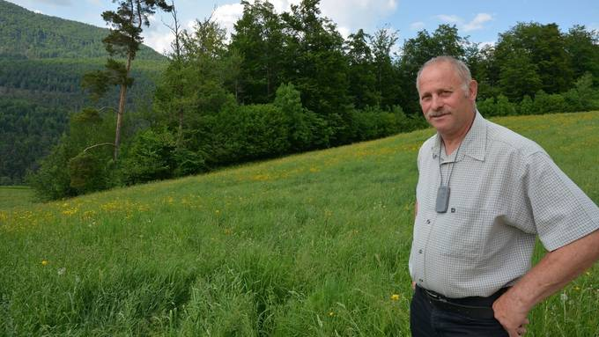
Bio Bauer Benjamin Brunner vor dem Gelände, auf dem das Schaugehege mit fünf bis zehn Wisenten für das Publikum entstehen soll.
© Erwin von Arb
Das Projekt «Wisent im Thal» soll bald in Angriff genommen werden. Benjamin Brunner hofft, seine Arbeit als Wisent-Ranger ab Mitte des kommenden Jahres aufnehmen zu können.
«In der Nacht von Montag auf Dienstag habe ich besonders gut geschlafen,», sagt Benjamin Brunner. Als Grund erwähnt er den positiven Bericht der Bürgergemeinde Solothurn zum Projekt «Wisent im Thal». Dank der formellen Zusage kann das vor zwei Jahren erstmals vorgestellte Projekt für die Wiederansiedlung von Wisenten im Thal schon bald in Angriff genommen werden, wie Brunner hofft.
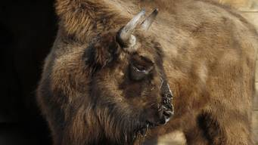
Das Thaler Projekt lehnt sich stark an das Vorbild Rothaarsteig in Bad Berleburg (D) an.
Hier ein Wisent im Tierpark Daehlhoelzli
© EOS 5D
Geplant ist die Platzierung von etwa 15 bis 20 Wisenten im Gebiet Sollmatt in Welschenrohr, wo sich auch Brunners gleichnamiger Hof befindet. Fünf bis zehn dieser in Europa fast ausgerotteten Wildrinder sollen in einem 20 Hektaren grossen Schaugehege östlich des Sonnmatt-Hofs untergebracht werden. Für die restlichen Wisente soll daran angegliedert an der Nordflanke des Juras ein 100 Hektaren grosses Gehege gebaut werden.

Forscher begleiten Projekt
Auf diesem bewaldeten Areal sollen die Tiere auf ihre Auswilderung vorbereitet werden. Der elektrische Zaun soll etwa nach ein bis zwei Jahren entfernt werden. «Wir hoffen, dass die Tiere danach ein gewisses Heimatgefühl für diesen Standort entwickel haben», so Brunner. Zuerst müssten aber Erfahrungen über das Verhalten der Tiere gesammelt werden. Deshalb werde das Projekt von Forschern begleitet und die Daten laufend ausgewertet.

Bund und Kanton müssen zustimmen
Für die Realisierung des Projekts «Wisent im Thal» müssen nicht nur Bevölkerung, Forst, Jagd und die Politik ins Boot geholt, sondern auch Bewilligungen bei Kanton und Bund eingeholt werden, wie Reinhard Schnidrig vom Bundesamt für Umwelt (Bafu) erklärt. Das Bafu wisse, dass im Thal ein Projekt in Vorbereitung sei, habe dieses aber noch nicht einsehen können, erklärt der Leiter Sektion Wildtiere & Waldbiodiversität.
Fest stehe hingegen, dass der Wisent eine in der Schweiz ausgerottete Tierart sei. Für deren Aussiedlung in grossen Gehegen mit Waldanteilen braucht es eine waldrechtliche Bewilligung des Standortkantons. Bei der Freisetzung wird ferner eine Bewilligung nach dem eidgenössischen Jagdgesetz benötigt.
Von Amtes wegen müssen verschiedene Rahmenbedingungen überprüft werden, unter anderem die Verfügbarkeit eines genügend grossen Lebensraums. Finanziert werden soll das 4,4. Mio. Franken teure Projekt durch eine Stiftung sowie mit den jährlichen Einnahmen aus dem Schaugehege in der Höhe von 1,8 Mio. Franken. (eva)
Eine wichtige Rolle nimmt dabei Benjamin Brunner ein. Er ist Mitglied der Projektgruppe Wisent Thal, welcher auch Nationalrat Stefan Müller-Altermatt (Herbetswil), Christina Stauffer und Darius Weber angehören. Als schweizweit erster Wisent-Ranger wäre der Bio-Landwirt nicht nur für die Kommunikation nach Aussen und für die Betreuung der Tiere zuständig, sondern auch für die Aufnahme allfälliger Schäden im Wald. Diese sollen möglichst vollständig abgegolten werden.

Vertrag noch nicht unterzeichnet
Von Bedeutung ist eine solche Abgeltung insbesondere für die Bürgergemeinde Solothurn als Waldbesitzerin. Das Vertragswerk dafür ist derzeit in Arbeit, wie Bürgergemeindepräsident Sergio Wyniger auf Anfrage erklärt. Dabei gehe es auch um allfällige Ausfälle für den Forstbetrieb. Definitiv sei die Zusage erst nach der Vertragsunterzeichung. Er gehe aber davon aus, dass sich eine Einigung erzielen lasse. Dass die Bürgergemeinde Solothurn ausserhalb des Stadtgebietes Wald besitzt, sei nicht aussergewöhnlich, erklärt Wyniger. «Wir besitzen insgesamt 2100 Hektaren Wald in 16 Gemeinden.»
«Das Gehege befindet sich auf Empfehlung der Gruppe Wisent Schweiz zufällig auf dem Land der Bürgergemeinde Solothurn», sagt Stefan Müller-Altermatt. Wichtig sei, einen Ort für den Start des Pilot-Projektes gefunden zu haben. Nun gelte es, das Thal für dieses Projekt zu gewinnen, das für den Naturpark eine Aufwertung bedeuten könnte.

Geteilte Meinungen
In Zurückhaltung übt sich Bruno Born als Präsident des Verein Region Thal. «Ich weiss nicht, ob das der richtige Ansatz für das Thal ist und wie es von der Bevölkerung aufgenommen wird», so Born. Erfreut reagiert hingegen Stefan Schneider als Präsident der Standortgemeinde Welschenrohr. «Das passt gut zum geplanten Naturpark-Hotel», findet er.
Darius Weber von der Projektgruppe Wisent Schweiz hofft, dass alle Parteien ins Boot geholt werden können. Er sei überzeugt, dass es im Thal genügend Lebensraum für Wisente gebe und ein Nebeneinander von Tier und Mensch möglich sei. Die Laufzeit des Projekts beträgt zehn Jahre. Danach wird entschieden, ob frei lebende Wisente im Thal leben können und ob sie für die Bevölkerung tragbar sind. Beim geringsten Anzeichen, dass dies nicht möglich ist, könne das Projekt abgebrochen werden, versichert Weber.

